Практическое занятие № 13.

ТЕМА Виды делового общения. Деловой стиль общения.

План:

1. Обсуждение:
- Понятие деловой коммуникации и делового общения.
- Виды и формы делового общения.
- Способы нормализации делового общения.

2. Кейс-задание: оцените объявление с точки зрения деловой кммуникации.

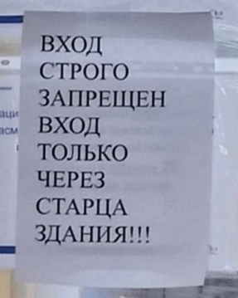

3.Домашнее задание: найдите сообщения, касающиеся деловой коммуникации, проанализаруйте их.

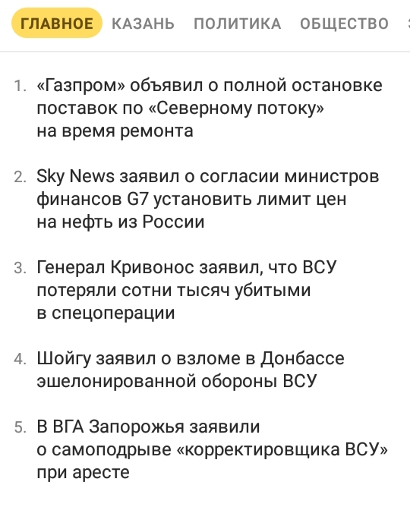
Литература:

- Самыгин С.А. Деловое общение [Текст]: учебное пособие для вузов / С. И. Самыгин, А. М. Руденко. - М.: Кнорус, 2010.
- Аминов И.И. Психология делового общения [Текст]: учебное пособие / И.И.Аминов. - 5-е изд., стер. - М.: Омега - Л, 2009. - 304 с
- Бороздина Г.В. Психология делового общения [Текст]: учебник / Г.В.Бороздина. - 2-е изд. - М.: ИНФРА - М, 2008. - 295 с.
- Психология и этика делового общения [Текст]: учебник / под ред. В. Н. Лавриненко. - 5-е изд., перераб. и доп. - М.: ЮНИТИ, 2008.
- Титова Л.Г. Деловое общение [Текст]: учебное пособие / Л. Г. Титова. - М.: ЮНИТИ-ДАНА, 2006.
- Деловое общение. Деловой этикет [Текст]: учебное пособие / сост. : И. Н. Кузнецов. - М.: ЮНИТИ-ДАНА, 2005.
- Деловая этика [Текст]: в 2-х т. Т. 1 / Де Р.Т.Джорж; пер. с англ. Р.И.Столпер. - СПб. ; М.: Экономическая школа-Прогресс, 2001. - 496 с.

Интернет-ресурсы:

- http://www.logic.ru/ Институт Психологии, Когнитологии и Развития Личности (ИЛКиРЛ)
- http://www.humanities.edu.ru/db/sect/27 Федеральный образовательный портал «Социально-гуманитарное и политологическое образование». Раздел «Психология».

Вопросы для самоконтроля:

- Причины курьезов в деловой коммуникации.
- Этика делового стиля общения.

